Задание 20. Это птица. Она летит к своему гнезду, чтобы высиживать яйца. Из яиц появятся птенцы. Помоги птице долететь до гнезда (проведение линий справа налево).
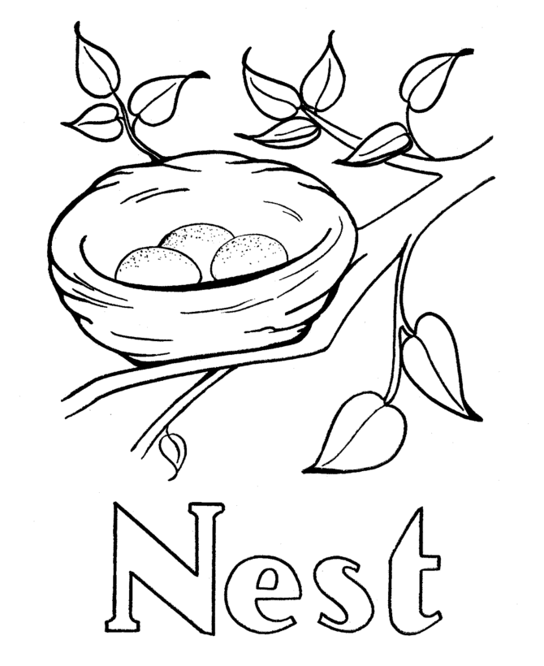 |  | 